特殊需求者口腔照護 牙醫未來發展不可忽視的學科
（文／黃明裕醫師提供）

力宏是一位身心健康的孩子，舉凡運動、才藝都有專長，唯獨怕聽到牙醫牙鑽高速的聲音，所以原本小小的蛀牙，拖到最後非拔不可。
杰倫是一個孝順的兒子，媽媽從小就很疼愛他，所以媽媽自從中風以後，就辭掉工作，專心照顧媽媽。媽媽因為牙痛無法進食，不知道有沒有牙醫可以幫忙？
門申是一位害羞內向的男生，有輕度智能發展不足。體重有100公斤，爸爸發現他有智齒問題，希望能拔掉，但是門申有家族遺傳血友病，不知該怎麼辦？
茂伯是一位性格開朗，生活起居正常的老阿伯，但是最近常因牙疼所苦，經過檢查，茂伯有牙周病，而且有7顆牙齒必須拔除。牙醫因為茂伯年紀大，建議分3次將7顆牙齒拔除，再考慮以後假牙膺復的問題。在經過拔牙之後，茂伯身體不適掛急診，經檢查為敗血病，家屬怪罪牙醫，牙醫也覺得很冤枉
拓哉從小就被診斷為自閉症徵候群(Autism Spectrum Disorder)，對於外界的刺激，反應特別敏感。媽媽從小就沒有辦法幫他清潔牙齒，現在牙齒有問題，不知該如何向牙醫求助？

現在牙科治療的技術進步，儀器也比以前進步，一般的牙科治療對於我們牙醫師來說並不是問題。但是在面對這些病人時，是不是有些束手無策？或者硬著頭皮做了，出了問題才後悔莫及？
這些病人在牙科治療中，因生理上、心理上、精神上或社會行為上的因素，有需要做不同於一般牙科治療，特別的照顧。
我們就稱為特殊需求者口腔照護（Special needs density on special care density）。

在美國，1981年美國牙醫協會(ADA)結合現有的︰
1、美國醫院牙醫協會(American Association of Hospital Dentistry)
2、身心障礙者牙醫學會(Academy of Dentistry for Person with Disability，以前稱作 Academy of Dentistry for Person with Handicapped)
3、美國社區老人牙醫學會(American Society for Geriatric Dentistry) 發行的三個期刊成為特殊照顧牙醫學期刊(Special Care in Dentistry)。Special care 首度在牙醫界提出。
1987年在Paul Van Osterberg 的遠見下，美國建立了Federation of Special Care Organizations in Dentistry。針對有身體特異需要特別設計不同於一般的口腔健康照顧，包含預防、診斷、治療。
1998年 Glassmn and Miller 定義在medical、 physical、 psychological or social特殊情況下，有別於一般牙科治療。例如︰developmental disabilities,aging and psychological problems。
special care dentistry or special needs dentistry其實是一樣。
這幾年在台灣，衛生主管機關、關懷弱勢族群團體、牙醫界及相關機構，對於身心障礙口腔照護相當重視。在牙科預防方面，深入各個機構，推展口腔衛教，將口腔衛教納入早療教育，向下扎根，杜絕口腔疾病。在牙科治療方面，全民健保給付加成，牙醫師充實再教育課程，設立身心障礙口腔健康中心，落實分級制度。大家都很努力，但是對象僅只是身心發展遲緩人士，尤其著重在兒童，照護範圍不足以涵蓋真正需要的人士。例如老人，2008年台灣65歲以上人口高達2,402,220人，佔人口數10.43%，約9.6人當中就有1位老人，預估未來人口老化速度將會更快，2030年將到20%，約5人當中就有1位老人。老人對於特殊需求者口腔照護將更迫切。另外一些罕見疾病、全身性疾病、遺傳疾病……等在牙科治療過程，必須特別照護的人士，也應該納入我們關心的範圍。
特殊需求者口腔照護需要很多不同領域的專科協同，例如︰針對自閉症候群的小朋友，進行牙科治療，就需要小兒科、感覺統合治療師、小兒心理治療師、甚至全身麻醉醫師等協同治療，針對老人家就需要老人醫學、內科、老人心理治療師、甚至全身麻醉醫師的協同治療。所以從事特殊需求者口腔照護的牙醫師，必須具備整合這些專科的能力，才能在安全情況下，完成牙科治療。所以在牙醫學教育納入特殊需求者口腔照護學，訓練具有專長的牙醫師，照護這些人士，才真正能符合WHO的就醫平等主張。由於國內特殊需求者口腔照護仍在起步，也歡迎更多牙醫師同儕們一同投入這個領域，造福更多患者。

◎備註︰更多相關內容，可洽詢台灣特殊需求者口腔照護學會，電話︰02-2968-2657
（本文由黃明裕醫師提供，特此致謝）
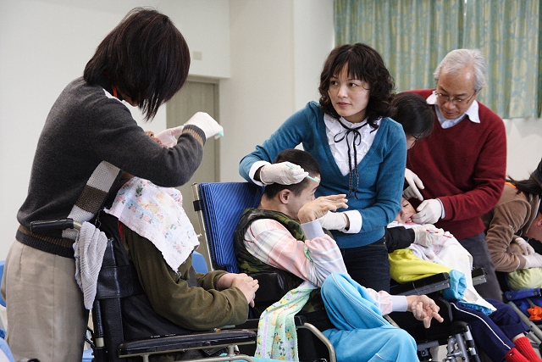  國內特殊需求者口腔照護仍在起步，歡迎牙醫師同儕們一同投入，造福更多患者，圖為全聯會在八里愛心教養院進行身心障礙者口腔照護指導員的培訓工作 | 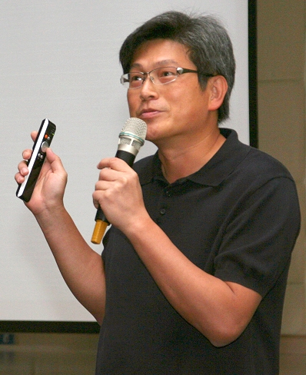  作者簡歷／黃明裕醫師  台北醫學大學牙醫學士（第22屆）  東京齒科大學齒科麻醉學講座  台灣特殊需求者口腔照護學會理事  陽光牙醫診所院長

